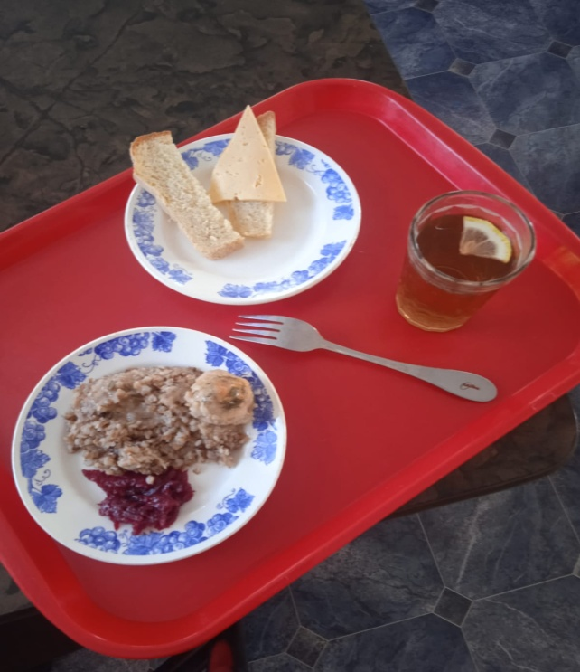

17.10.2024г.

четверг

для учащихся 7-11 лет

|  |  |  |  |  |  |  |
| --- | --- | --- | --- | --- | --- | --- |
| **№ рец.** | **Прием пищи, наименование блюда** | **Масса порции, г** | **Пищевые вещества, г** | | | **Энергетическая ценность, ккал** |
| **белки** | **жиры** | **углеводы** |
| 71 | Свекла отварная | 60 | 0,85 | 3,61 | 4,96 | 55,68 |
| Н | Хлеб пшеничный | 30 | 2,28 | 0,24 | 14,10 | 69,0 |
| 377 | Чай с лимоном | 180 | 0,11 | 0,01 | 13,68 | 55,8 |
| 302 | Каша рассыпчатая гречневая | 100 | 5,73 | 4,06 | 25,76 | 302,00 |
| 279/331 | Тефтели в сметанном соусе | 110 | 6,96 | 16,11 | 11,61 | 223,00 |
|  | **ИТОГО ЗА ДЕНЬ:** | **500,00** | **15,66** | **24,03** | **70,11** | **705,48** |